Trường Tiểu học Giang Biên tưng bừng khai giảng năm học 2025 - 2026
Một Lễ Khai giảng đặc biệt – lan tỏa qua sóng truyền hình ☀️Sáng ngày 5/9/2025, trong không khí tưng bừng của ngày hội toàn dân đưa trẻ đến trường, Trường Tiểu học Giang Biên long trọng tổ chức Lễ Khai giảng năm học 2025–2026. Đây không chỉ là ngày hội lớn của thầy trò nhà trường mà buổi lễ còn có ý nghĩa đặc biệt khi gắn với kỷ niệm 80 năm thành lập Bộ Quốc gia Giáo dục, nay là Bộ Giáo dục và Đào tạo (GD&ĐT).
Khoảnh khắc đặc biệt nhất trong Lễ khai giảng chính là phần chào đón các con học sinh lớp 1. Trong tiếng trống, tiếng vỗ tay rộn ràng, các bạn nhỏ lớp 1 trong bộ đồng phục mới tinh, tay cầm cờ, hoa nhiều màu sắc, rụt rè nhưng ánh mắt lấp lánh niềm vui, được thầy cô và các anh chị lớp trên nồng nhiệt chào đón. Chào mừng các con đến với ngôi nhà chung Tiểu học Giang Biên .
Trong ngày hôm nay, Bộ Giáo dục và Đào tạo đã tổ chức Lễ kỷ niệm 80 năm truyền thống ngành Giáo dục kết hợp với Lễ khai giảng năm học 2025–2026. Đây là lần đầu tiên tất cả các cơ sở giáo dục trên toàn quốc sẽ cùng chào cờ và hát Quốc ca đồng loạt trong lễ khai giảng, tạo nên một khoảnh khắc trang nghiêm và đầy ý nghĩa. Để đảm bảo chất lượng cho lễ khai giảng đặc biệt, trường Tiểu học Hà Nội đã chuẩn bị đầy đủ màn hình, đường truyền, thiết bị để đảm bảo kết nối trực tuyến.
Điểm nhấn của Lễ Khai giảng năm nay là phần giao lưu văn nghệ chào mừng với sự tham gia của các con học sinh, thể hiện tình yêu trường lớp, tinh thần đoàn kết và khát vọng học tập. Những tiết mục đặc sắc đã góp phần tạo nên bầu không khí sôi động, hứng khởi cho ngày hội.
Nhà trường xin gửi lời tri ân sâu sắc đến các bậc phụ huynh đã luôn quan tâm, đồng hành cùng thầy trò trong mọi hoạt động. Sự tin tưởng, sẻ chia và đồng hành của quý phụ huynh chính là nguồn động lực lớn để Trường Tiểu học Giang Biên không ngừng nỗ lực nâng cao chất lượng giáo dục, xây dựng môi trường học tập hạnh phúc cho các con. Năm học 2025 – 2026 được dự báo sẽ có nhiều đổi mới, thách thức, khi ngành giáo dục tiếp tục thúc đẩy chuyển đổi số, đổi mới phương pháp dạy học, tăng cường gắn lý thuyết với thực tiễn. Nhưng với sự đồng lòng của tập thể sư phạm, sự ủng hộ của các bậc phụ huynh, thầy và trò Trường Tiểu học Giang Biên bước vào năm học mới với khí thế mới, quyết tâm mới, hứa hẹn một năm học thành công rực rỡ.
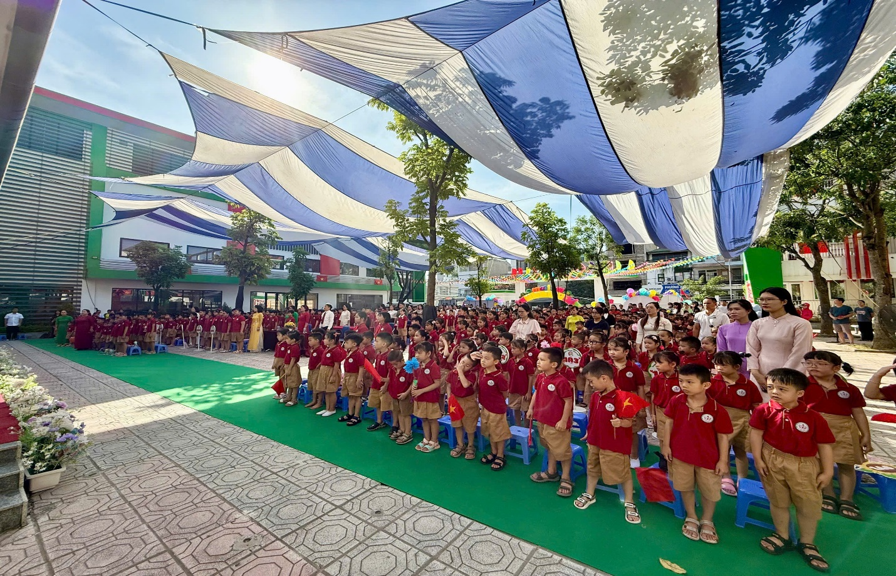

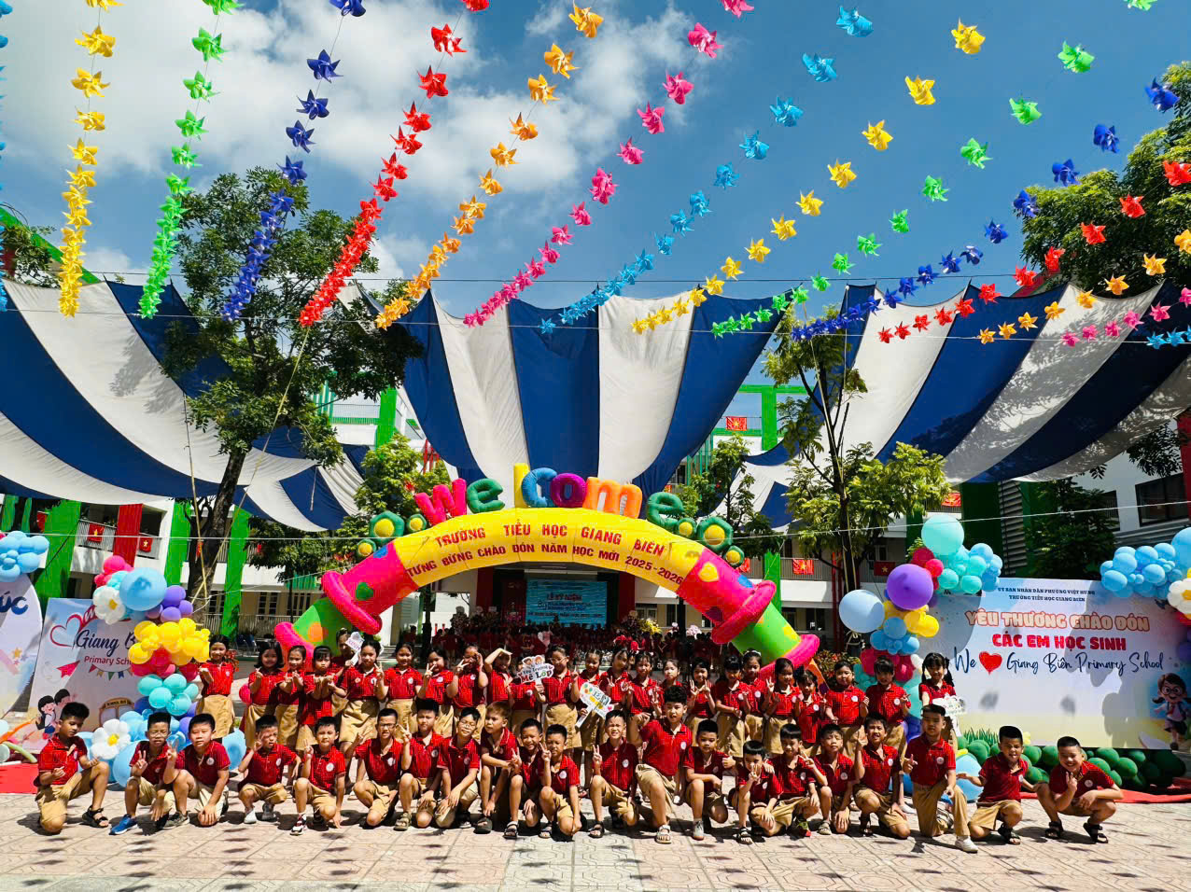
Tập thể các lớp chụp ảnh kỷ niệm nhân ngày khai giảng
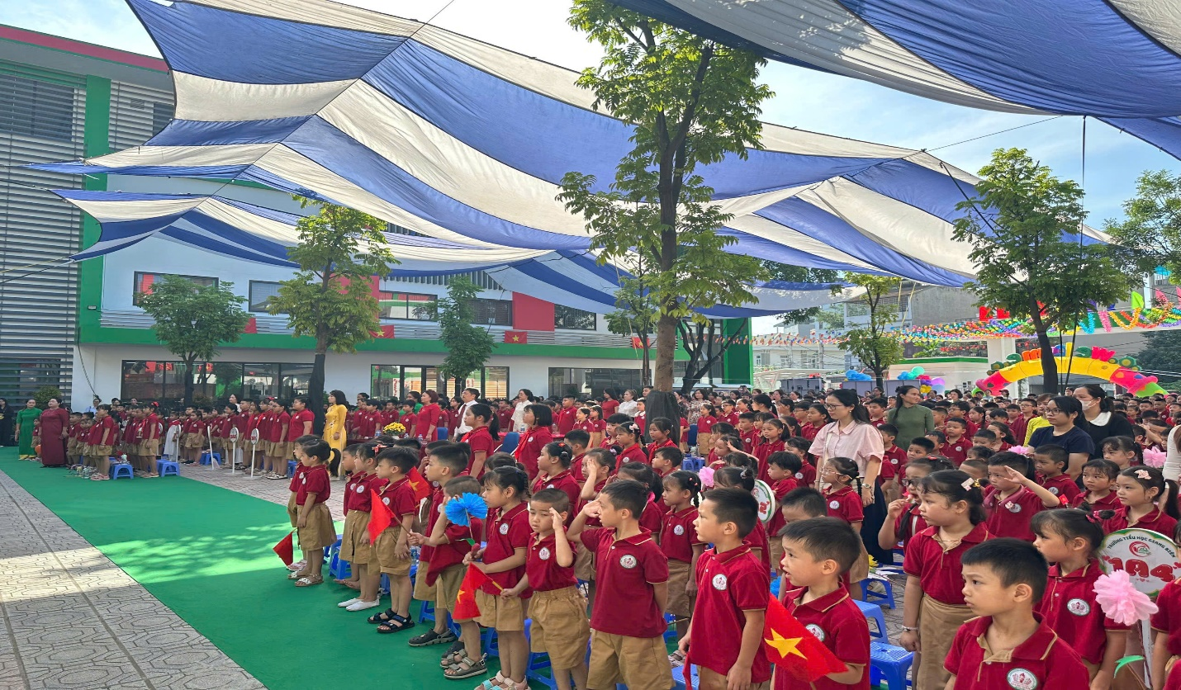

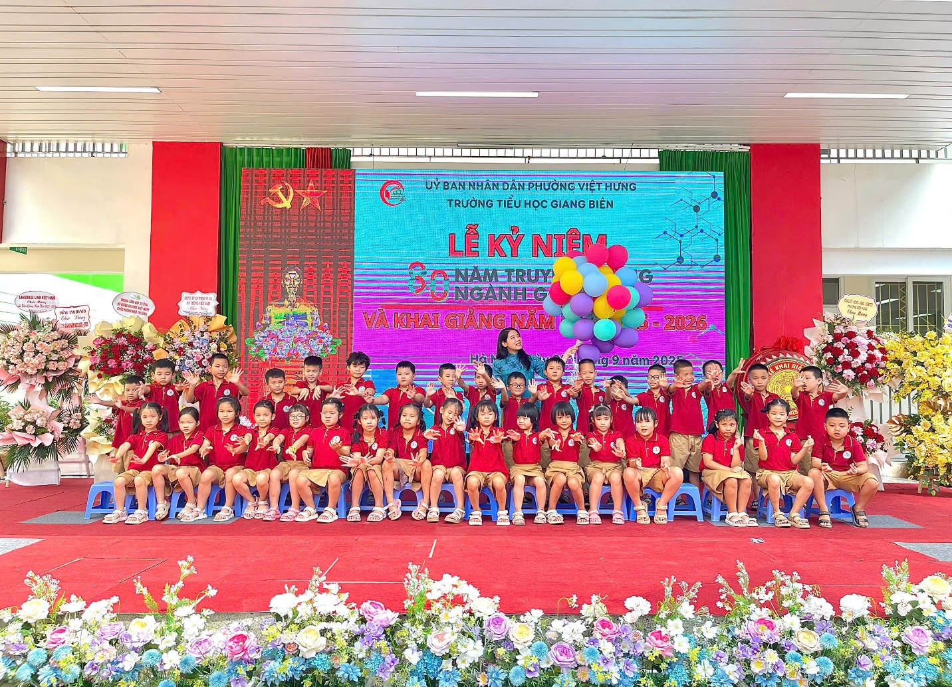
Học sinh hào hứng và phấn khởi trong ngày khai giảng

